ΣΥΝΕΔΡΙΑΚΟ & ΠΟΛΙΤΙΣΤΙΚΟ ΚΕΝΤΡΟ ΠΑΝΕΠΙΣΤΗΜΙΟΥ ΠΑΤΡΩΝ
ΕΝΤΥΠΟ ΧΡΗΣΗΣ ΚΥΡΙΑΣ ΑΙΘΟΥΣΑΣ

Εκδήλωση: ........................................................................................................................................................................................................................................................
Χαρακτήρας εκδήλωσης: Συνέδριο / Oμιλία , Συναυλία , Χορευτικό , Προβολή , Παράσταση , Άλλο ( )

Α. ΛΕΙΤΟΥΡΓΙΚΑ
Ημερομηνία και ώρες εκδήλωσης: ........... / ........... / ........... από .................. έως ..................

Ημερομηνία και ώρες πρόβας/ών: ........... / ........... / ........... από .................. έως ..................
........... / ........... / ........... από .................. έως ..................

Χαιρετισμοί – ομιλίες: Nαι  – Όχι 
Απονομές βραβείων, διακρίσεων, πλακετών (σε ποιο χρονικό σημείο της εκδήλωσης): Nαι  ( ) – Όχι 
Χρήση και αριθμός καμαρινιών: Nαι  ( ) – Όχι 
Διαλλείματα: Nαι  ( ) – Όχι 
Catering στο φουαγιέ του ΣΠΚ: Nαι  – Όχι 
Έκδοση / έλεγχος εισιτηρίων στο φουαγιέ του ΣΠΚ: Nαι  – Όχι 

Β. ΤΕΧΝΙΚΑ
Β1. Αναλυτικός εξοπλισμός ήχου

Θα χρησιμοποιηθεί η ηχητική εγκατάσταση: Nαι  – Όχι  Ηχητική εγκατάσταση συνεδριακού τύπου: Nαι  – Όχι  Ηχητική εγκατάσταση συναυλιακού τύπου: Nαι  – Όχι 
Αριθμός μικροφώνων σκηνής: ..........................
Αριθμός ηχείων ελέγχου σκηνής (monitor): ...........................
Θα απαιτηθεί κονσόλα ελέγχου σκηνής (monitor): Nαι  – Όχι  Θα χρησιμοποιηθεί επιπλέον εξωτερικός ηχολήπτης: Nαι  – Όχι 
Ειδικές απαιτήσεις σε ηχητικό εξοπλισμό: .............................................................................................................
Θέση κονσόλας: ........................................................

Β2. Αναλυτικός εξοπλισμός φωτιστικών
Θα χρησιμοποιηθεί η φωτιστική εγκατάσταση: Nαι  – Όχι  Φωτιστική εγκατάσταση συνεδριακού τύπου: Nαι  – Όχι  Φωτιστική εγκατάσταση συναυλιακού τύπου: Nαι  – Όχι 
Χρήση φωτιστικών σταγγονιών (και πόσα): Nαι  ( ) – Όχι 
Θα απαιτηθεί κονσόλα ελέγχου: Nαι  – Όχι  Θέση κονσόλας ελέγχου: ........................................................
Θα απαιτηθεί χρήση φωτιστικών κανονιών (και πόσα): Nαι  ( ) – Όχι 
Θα χρησιμοποιηθεί επιπλέον εξωτερικός φωτιστής: Nαι  – Όχι 
Σημείωση:
Για συναυλιακή χρήση, είναι απαραίτητη η προσκόμιση διαγράμματος σκηνής (stage plan), με θέσεις οργά- νων, μικροφώνων και ηχείων ελέγχου (monitor), το αργότερο 3 ημέρες πριν την εκδήλωση.

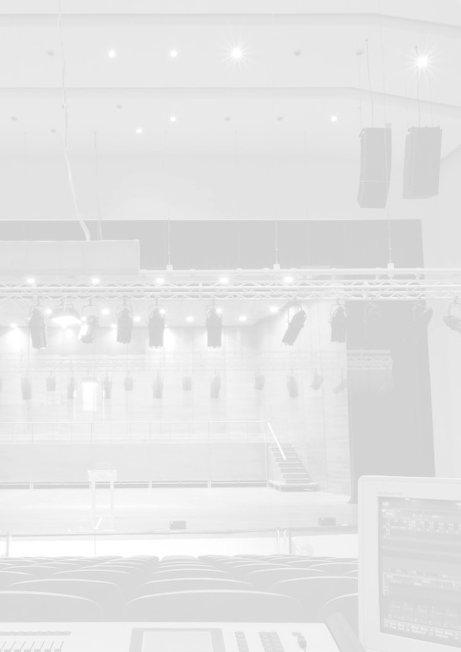

Συνεχίζεται στη σελίδα 2

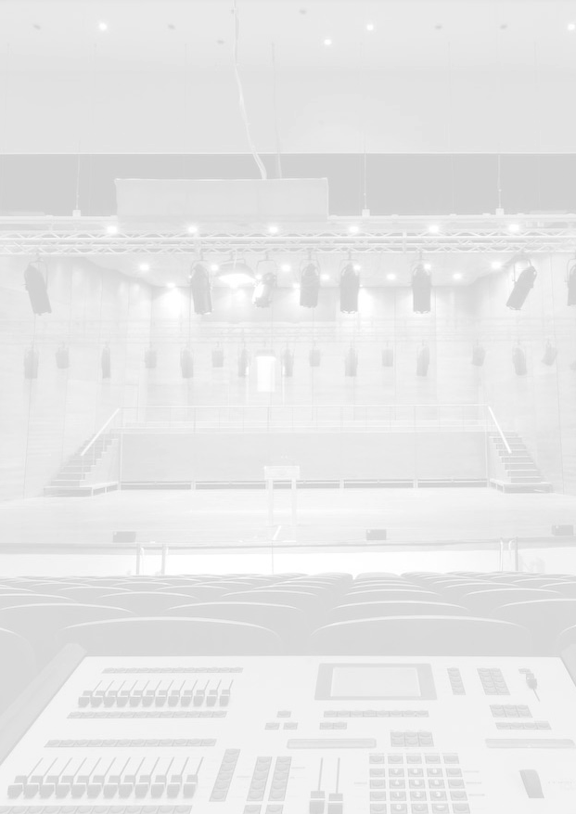
Σελίδα 2

Β3. Διαμόρφωση σκηνής
Διαμόρφωση ακουστικού κέλυφους: Κλειστό , Ημίκλειστο , Οροφή  Χρήση σταγκονιών (και πόσα) για ανάρτηση σκηνικών: Nαι  ( ) – Όχι 
Διαμόρφωση επιπέδου σκηνής. Απαιτούμενος χώρος (m2):( ),
Πατάρια / πόσα: Nαι  ( ) – Όχι ,
Καρέκλες: Nαι  ( ) – Όχι ,
Μεσαία κουρτίνα: Nαι  – Όχι  Είσοδοι – έξοδοι συμμετεχόντων στην παράσταση:
Χρήση κινούμενων στοιχείων κατά τη διάρκεια της παράστασης
Σταγκονιών: Nαι  – Όχι , Aυλαίας: Nαι  – Όχι 
Χρήση video projector για προβολή διαφανειών: Nαι  – Όχι 
ή σύνδεση κάμερας: Nαι  – Όχι  Xρήση οθόνης: Nαι  – Όχι 
Θέση οθόνης: ........................................................

Γ. Παροχές τεχνικού προσωπικού / εξοπλισμού
Ώρες παρουσίας ηχολήπτη (από .................. έως ..................) ή/και φωτιστή (από .................. έως ) για την πρόβα
των εκδηλώσεων (κατά το μέγιστο 2 ώρες, για παρουσία των εξειδικευμένων τεχνικών πέραν των 2 ωρών υπάρχει επιπλέον χρέωση) Τηλεφωνική ή άλλη σύνδεση για απ’ ευθείας μετάδοση της εκδήλωσης: .........................................................................................................................................................
Παρουσία εξωτερικού συνεργείου βιντεοσκόπησης: Nαι  – Όχι 
Χρήση ενδοεπικοινωνίας από συντελεστές: Nαι  – Όχι 

Ημερομηνία

.............................................................

Ο υπεύθυνος της εκδήλωσης (Όνομα, υπογραφή)

.............................................................

